Jalon 1 : Projet Arduino : Pipette connecté



Sommaire

# Diagramme synoptique

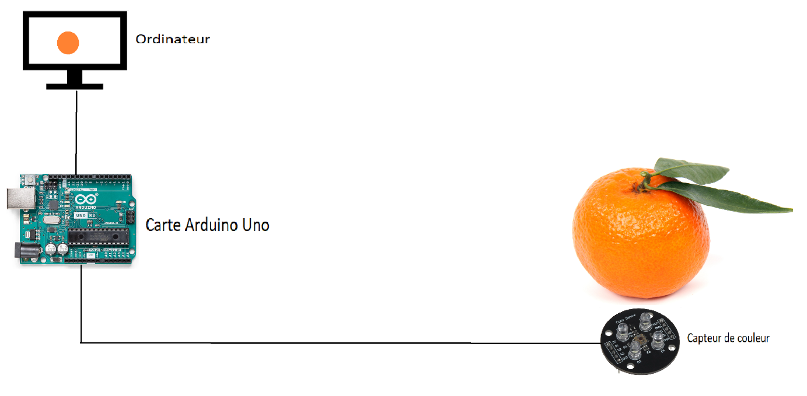

# Liste des fonctionnalités

* Détection précise des couleurs
* Communication avec un serveur nodeJS
* Interface WEB
* Fiable et pratique

# Liste des exigences

* Le capteur de couleur doit détecter les couleurs avec une précision de ±2 % sur les valeurs RVB.
* Les données de couleur doivent être transmises au serveur Node.js dans un délai inférieur à 500 ms.
* L’IHM web doit afficher les valeurs RVB et un aperçu visuel de la couleur détectée en temps réel.
* L’Arduino doit être alimenté en basse tension et assurer une communication fiable avec le PC.
* Le système doit être portable et ergonomique pour une utilisation facile sur différentes surfaces.